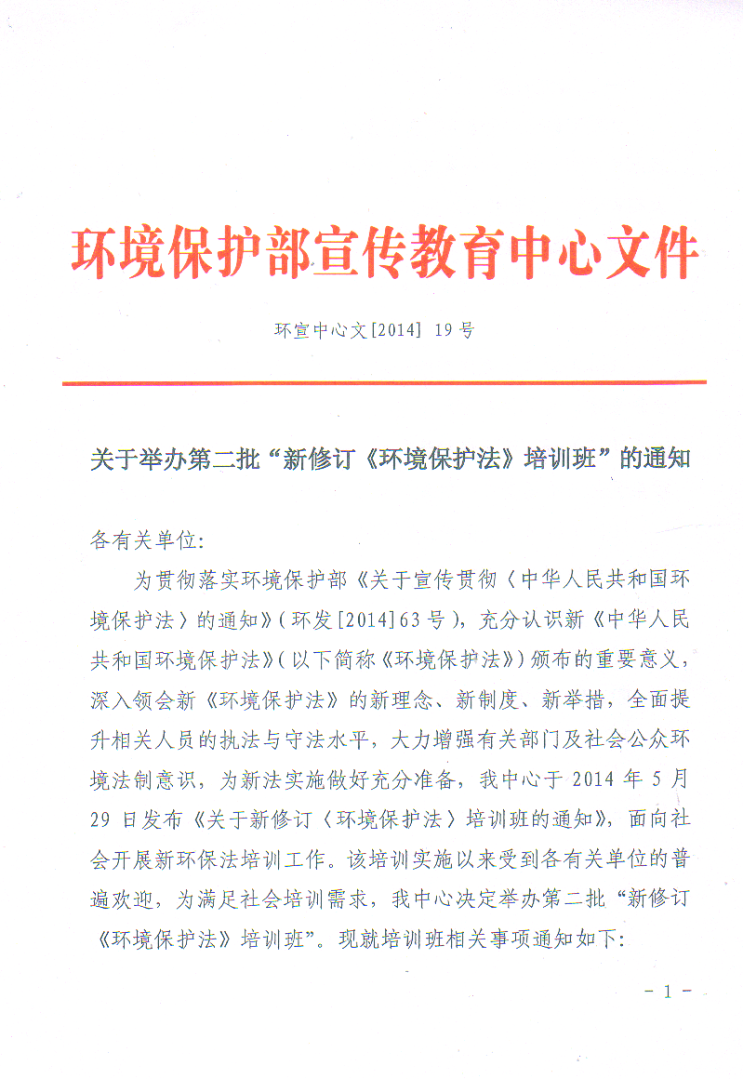

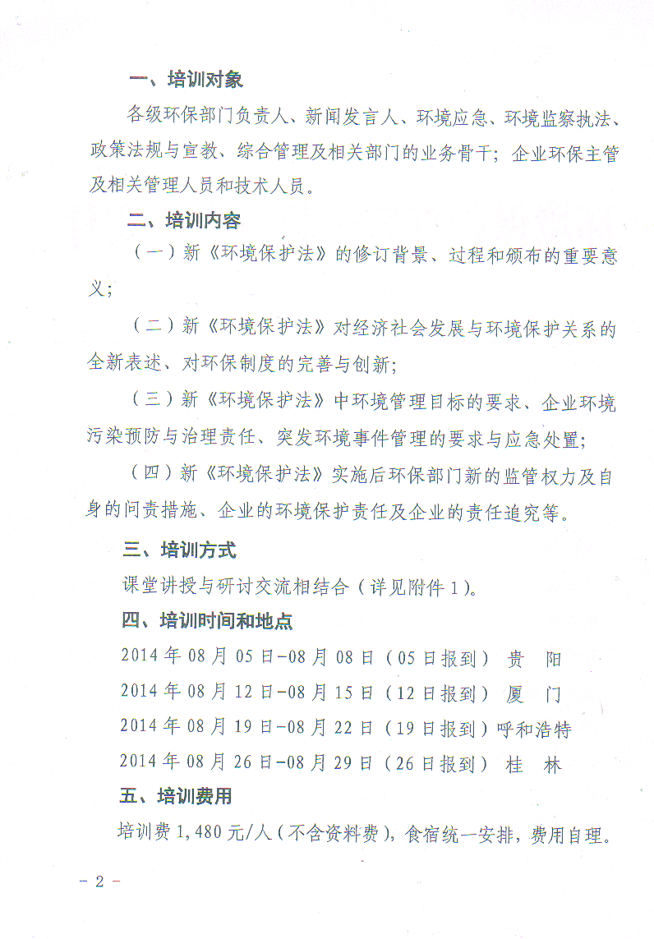
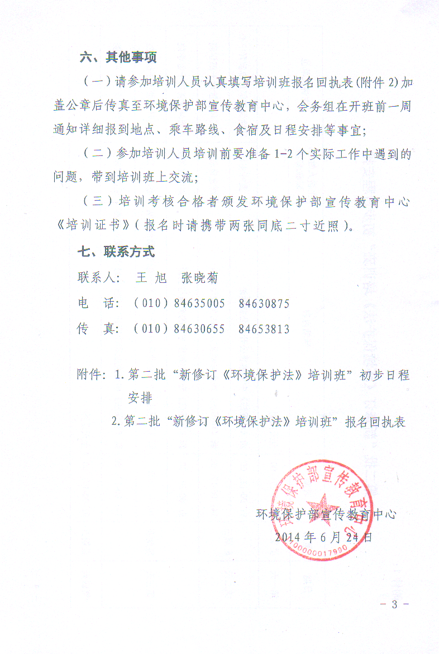

附件1：
第二批“新修订《环境保护法》培训班”初步日程安排

日期 | 星期 | 时间 | 活动内容 | 主讲人姓名，  职称/职务 |  | 主讲人单位
第一天 | 星期二 | 9：00-17：00 | 全天报到
第二天 | 星期三 | 9：00-12：00 | 新《环保法》中的信息公开与公益诉讼 | 贾峰主任 | 环境保护部宣传教育中心
第二天 | 星期三 | 14：00-17：00 | 新《环保法》理念与制度方面的突破与创新 | 刘定慧教授 | 中国环境管理干部学院
第三天 | 星期四 | 9：00-10：30 | 新《环保法》理念与制度方面的突破与创新 | 刘定慧教授 | 中国环境管理干部学院
第三天 | 星期四 | 10:30-12: 00 | 新《环保法》中对企业和政府部门在责任追究方面的措施 | 毛应淮教授 | 中国环境管理干部学院
第三天 | 星期四 | 14：00-17：00 | 新《环保法》中对企业和政府部门在责任追究方面的措施 | 毛应淮教授 | 中国环境管理干部学院
第四天 | 星期五 | 9：00-17：00 | 全天返程
附件2：
第二批“新修订《环境保护法》培训班”报名回执表

填报单位（公章） 填表人： 联系电话： 传真：
序号 | 姓 名 | 性别 | 单位部门/职务 | 联系电话 | 传真 | 期次 | 备注
报名联系人：王 旭 联系电话：010-84635005 传真：010-84630655
张晓菊 010-84630875 010-84653813
杨 华 13691102068

